Communiqué de presse

Grues à montage rapide Liebherr de la série L : la force compacte - repensée

⸺

La 25 L et 33 L sont disponibles à la commande dès à présent

Déploiement d’un nouveau système de commande de grue avec un nouveau système d’exploitation

Système d’assistance Sway Control pour le rattrapage du ballant de la charge, intégré de série

D’autres systèmes d’assistance peuvent être facilement ajoutés ultérieurement

La force compacte - repensée : c’est en s’appuyant sur cette devise que Liebherr a fait évoluer fondamentalement les grues à montage rapide L1-24 et L1-32. Les deux nouvelles grues intègrent un nouveau système de commande, un nouveau système d’exploitation, de nouveaux systèmes d’assistance et une optimisation avancée des éléments qui les composent.

Biberach (Allemagne), le 13 mars 2024 – Dans le cadre de la refonte approfondie de la gamme, la taille de la grue est désormais indiquée en tonnes métriques. Les nouvelles grues portent donc le nom de 25 L et 33 L. Ces nouvelles grues L arrivent sur le marché avec une structure en acier profondément remaniée, un système hydraulique amélioré et un nouveau système modulaire d’entraînement. Autre nouveauté : une radio-commande uniformisée pour toutes les nouvelles grues à montage rapide Liebherr. Le concept de commande uniformisé permet à son utilisateur de passer plus facilement d’une série L à une série K, ce qui accroît la flexibilité et réduit les besoins en formation.

Système de commande développé en interne par Liebherr et nouvelle génération de système d’exploitation

Les grues à montage rapide de la série L sont les premiers modèles dotés de la cinquième génération du système de commande développé en interne : Liebherr Control 5. Celui-ci est déjà utilisé sur de nombreuses autres machines de terrassement du groupe Liebherr, par exemple sur les pelles sur pneus, les tombereaux, les engins de travaux publics spéciaux, les grues mobiles portuaires et les chargeuses sur pneus. Le système de commande est particulièrement robuste et durable pour permettre ces nombreuses possibilités d’utilisation. Grâce à l’intégration verticale élevée au sein du groupe Liebherr, une longue disponibilité des pièces de rechange est garantie dans le temps.

Sur le plan logiciel, les grues bénéficient de la deuxième génération du système d’exploitation Tower Crane OS (Tower Crane Operating System 2). De ce fait, les grues sont équipées d’une nouvelle interface utilisateur qui est déjà utilisée sur les grues à tour à partie tournante supérieure de la série EC-B depuis l’année 2021. De plus, le nouveau système de commande est une étape importante pour la pérennité des grues, car il permet d’intégrer ultérieurement de nouveaux systèmes d’assistance et son architecture logicielle est prévue pour des extensions futures. Les mises à jour logicielles sont également faciles à réaliser. Les systèmes d’assistance, rendus possibles par le nouveau système de commande, doivent permettre d’augmenter encore la sécurité et l’efficacité concernant l’exploitation sur un chantier et ses processus.

Système d’assistance Sway Control intégréde série

La série L est équipée de série du système d’assistance Sway Control permettant de supprimer le ballant de la charge. Selon la devise « Drive the load, not the drives », les mouvements dans le sens de la rotation et du chariot, qui entraînent le ballant des charges, sont automatiquement détectés. Le rattrapage intelligent du ballant de la charge s’y oppose activement et le corrige. Ce système d’assistance peut s’avérer très utile, en particulier pour les personnes inexpérimentées ou qui utilisent occasionnellement une grue. L’assistant à prévenir des situations critiques pour la sécurité ainsi qu’à une manutention des charges encore plus efficace et sécurisée. Cette série offre un premier aperçu des autres systèmes d’assistance Liebherr qui pourront être facilement ajoutés ultérieurement.

Dimensions compactes, performances élevées

« La série L marque le début d’une nouvelle génération de développement et définit la norme pour les produits futurs », explique Clemens Maier, chef de produit chez Liebherr-Werk Biberach GmbH. « Les dimensions compactes et les puissantes performances des grues restent inchangées. Avec le nouveau système de commande Liebherr, nous disposons de nouveaux systèmes d’assistance innovants pour les grutiers et nous sommes parfaitement en mesure pour répondre aux exigences actuelles et futures. »

Ces grues proposent le mode de positionnement de précision Micromove, qui permet de positionner les charges avec délicatesse et précision. Cela permet de préserver à la fois les éléments préfabriqués à utiliser ainsi que les éléments environnants du chantier. De plus, la fonction Speed2Lift (2 brins exclusif) permet de gagner du temps lors de la manutention des charges. En effet, cette fonction assure toujours automatiquement la vitesse de levage maximale possible avec la charge.

Comme pour les grues à montage rapide de la série précédente L1, les longueurs de flèche restent inchangées, avec 25 ou 27 mètres pour la 25 L et 30 mètres pour la 33 L. Les différentes variantes déjà connues pour le lestage et les essieux de transport sont également disponibles pour la série L, afin de pouvoir utiliser les grues de manière flexible. Des systèmes d’assistance intelligents, un montage rapide et une manipulation simple combinés à un encombrement compact : voilà ce qui rend ces machines intéressantes non seulement pour les entreprises de construction et les loueurs de grues, mais aussi pour les charpentiers.

Au sujet du segment des grues à tour Liebherr

Avec une expérience de plus de sept décennies, Liebherr compte parmi les spécialistes reconnus des techniques de levage sur les chantiers de toutes sortes. La gamme des Tower Cranes de Liebherr rassemble un vaste programme de grues à tour haut de gamme qui sont utilisées dans le monde entier. Ce programme comporte des grues à montage rapide, des grues à tour à partie tournante supérieure, des grues à flèche relevable, des grues spéciales ainsi que des grues mobiles de construction. En plus des produits, Liebherr Tower Cranes propose un large éventail de prestations de service qui complètent le portefeuille : Tower Crane Solutions, Tower Crane Center et Tower Crane Customer Service.

À propos du groupe Liebherr

Le groupe Liebherr est une entreprise technologique familiale avec une gamme de produits largement diversifiée. L’entreprise compte parmi les plus grands fabricants d’engins de construction au monde. Mais elle propose également des produits et des services de grande qualité répondant aux besoins en matière de rentabilité dans de nombreux autres domaines. Le groupe comprend aujourd’hui plus de 140 sociétés sur tous les continents. En 2022, il employait plus de 50 000 personnes et réalisait un chiffre d’affaires total consolidé de plus de 12,5 milliards d’euros. Liebherr a été fondée en 1949 à Kirchdorf an der Iller, dans le sud de l’Allemagne. Depuis, ses collaborateurs ont pour objectif de séduire les clients avec des solutions sophistiquées et de contribuer au progrès technologique.

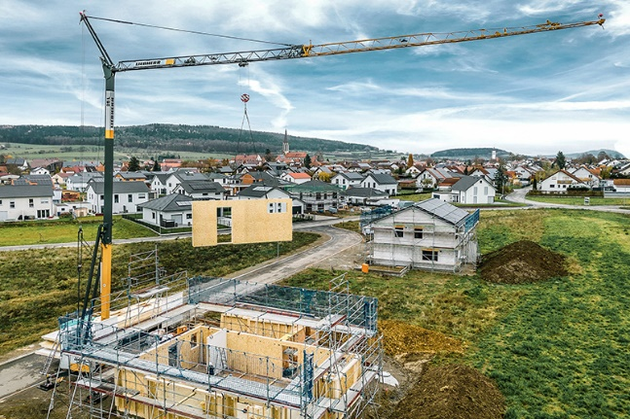Images

liebherr-25-l.jpg  
Les grues L offrent une utilisation flexible et sont idéales pour les constructions de logement, les rénovations et les travaux de toiture, comme ici la 25 L lors du levage d’éléments préfabriqués.

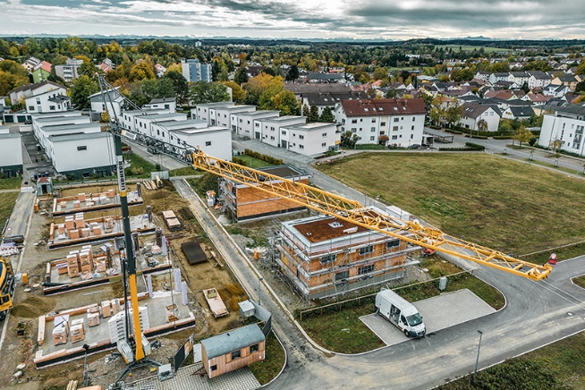

liebherr-33-l.jpg  
Testée sous toutes les coutures : la 33 L a déjà fait la démonstration de ses capacités sur des chantiers tests.

Contact

Astrid Kuzia  
Spécialiste de la communication  
Téléphone : +49 7351/41 - 4044  
E-mail : astrid.kuzia@liebherr.com

Une publication de

Liebherr-Werk Biberach GmbH   
Biberach / Allemagne  
www.liebherr.com